الوحده الأولى
الدرس الأول ......................... التـاريـخ.......................

السؤال الأول:-املأ الفراغ بالكلمات المناسبةالتالية
(الزوارق – السباحة –الشاطئ)
نذهب الى الشاطئ من أجل:-
*1) ممارسة .........................
2)التنزه والسير على .............................
3)مشاهدة سباق .................................
السؤال الثاني :-
استنتج من الصور فؤائد البحر ؟
 | 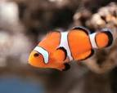 | 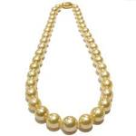
1
الدرس الثاني ....................... التـاريـخ.......................
السؤال الأول:-
استنتج من الصور المفهوم الذي تدل عليه؟
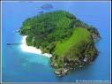 | 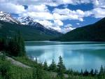 | 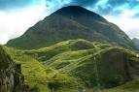
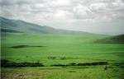 | 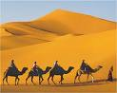 | 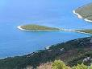

السؤال الثاني :-
أكمل الجمل التالية ؟
من الجبال في بلادي ...................................
من الخيرات السهول في بلادي تربية ........................
تنتج السهول خيرات مثل .........................................
2
الدرس الثالث ......................... التـاريـخ.....................

السؤال الأول:-
صل بين الصورة والكلمة المناسبة ؟
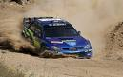
صيد الصقور
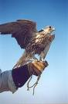

سباق الهجن

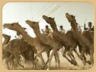
سباق القدرة

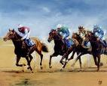

رالي السيارات

3

السؤال الثاني :-
لون الصفات الحميدة التي اكتسبها اجدادنا من الصحراء ؟

السؤال الثالث :-
عدد اسماء الحيوانات الموجودة بالصحراء ؟
......................................................................................................................................................................................................
4
الدرس الرابع ......................... التـاريـخ.....................
السؤال الأول:-
ضع مع الجمل الصحيحة وضع مع الجمل غير الصحيحة؟
احتلت ايران اربع جزر اماراتية
الجزيرة ارض تحيط بها المياه من جميع الجهات
يطل البحر الابيض المتوسط على الامارات
الصحراء ارض رملية قليلة المطر والنباتات
الانهار والبحيرات توجد بالصحراء
البحيرة مسطح مائي تحيط به اليابس من جميع الجهات
الوادي ارض واقعة على ضفتي نهر
السهل ارض مسطحة قليلة الارتفاع

السؤال الثاني :-
صل بين المدينة والمعلم السياحي ؟
جبل حفيت دبي
قصر الحصن العين
برج العرب ابو ظبي
5
الوحدة الثانية
الدرس الأول ......................... التـاريـخ.....................
السؤال الأول:-
ضع علامة ( )مع الاجابات الصحيحة ؟
من مهام الشرطي:-
اسعاف المصابين
تنظيم حركة السير

من مهام رجل الاطفاء :-
اطفاء الحرائق
تنظيم حركة السير

من مهام الاسعاف :-
القبض على اللصوص
اسعاف المصابين
6
الدرس الثاني ......................... التـاريـخ.....................

السؤال الأول:-
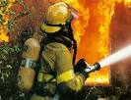
رجل الشرطة
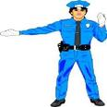
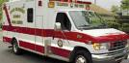
رجل الاسعاف
رجل الاطفاء

7
الدرس الثالث ......................... التـاريـخ.....................

السؤال الأول:-
ضع علامة ( )في المكان المناسب؟
رقم الشرطة 999
رقم الاطفاء 997
السؤال الثاني :-
ماذا تفعل لو :-
كان هناك طفل تائه
...........................................................................................
سرق احد اللصوص محفضتك
..............................................................................................
كان هناك شخص مريض وحالة طارئه
................................................................................................
8
الوحدة الثالثة
الدرس الأول ......................... التـاريـخ.....................
السؤال الأول :-
؟ صنف الصور الى مدينة وقرية
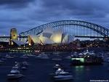 | 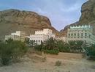
 | .
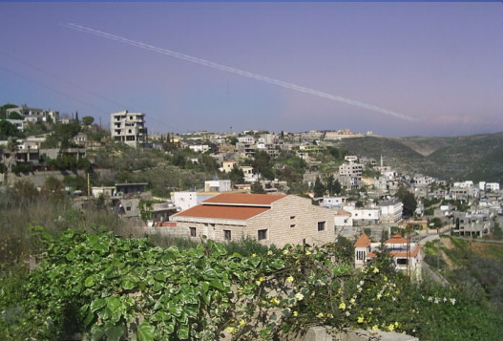 | 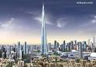

السؤال الثاني :-
اكتب اين تعيش انت في مدينة او قرية ؟

..............................................................
9

السؤال الثالث :-
استنتج من الصور ما وفرته الدولة لنا من خدمات ؟
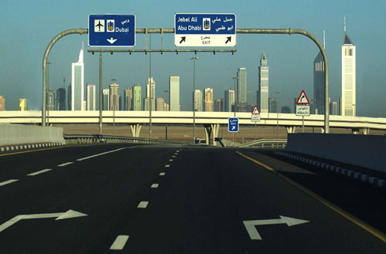
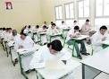

 | 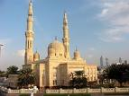
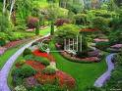 | 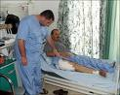

101
الدرس الثاني ......................... التـاريـخ.....................
السؤال الأول :-
استنتج المناسبة من خلال الصور ؟
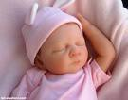 | 
 | 

السؤال الثاني :-
ضع ( ) مع التصرف الصحيح ؟
أكسر زجاج النافذة للجيران
ازور جيراني في مناسباتهم
لا اهتم لمشاعر جيراني
111
السؤال الثالث :-
صل بين المفهوم والتعريف المناسب ؟
تسهيلات ضرورية مثل التعليم والصحة
جار
منطقة سكنية صغيرة تقع بالريف
تجمع سكني كبير من السكان
شخص يسكن بالقرب من بيتك
ماينبغي القيام به تجاه الجار
حقوق الجار
خدمات
قرية
مدينة

السؤال الرابع :-
من واجباتي نحو جاري ؟
.........................................................................................................................................................................................................................................................................................................
121
الوحدة الرابعة
الدرس الأول ........................ التـاريـخ.....................

السؤال الأول:-
اكتب اسم المشروع ؟
...........................................................................................
السؤال الثاني؟
اذكر شعار المجموعة ؟
...............................................................................................
السؤال الثالث؟
صل بين المفهوم والتعريف الصحيح ؟
مشروع طريقة للتعرف على عدد الموافقين
تصويت أكثر من 50%من الاصوات
أغلبية الحكم على مدى نجاح المشروع
تقويم المشروع عمل جماعي له اهداف محددة
131
الدرس الثاني ........................ التـاريـخ....................

المجموعة رقم ( )
الدور المطلوب | أسماء التلاميذ
جمع صور عن النخلة
جمع عينات ونماذج
جمع معلومات
اعدلد وتنظيم المعرض

قائد المشروع ..............................................................................

141

الدرس الثالث ........................ التـاريـخ....................

السؤال الأول:-
رتب خطوات القيام بالمشروع ؟
توزيع الأدوار
عرض المشروع
تنفيذ المشروع
تقويم المشروع
أختيار المشروع وتحديد الأهداف

151
الدرس الرابع ........................ التـاريـخ....................

السؤال الأول:-
لون السلوك الصحيح لنجاح المشروع ؟
نسيان المشروع
عدم التعاون
عدم الأهتمام
السخرية من الآخرين
التقليل من المشاريع
تنفيذ المشروع
مساعدة الزملاء

تقويم المشروع ....................................................................
161
الوحدة الخامسة
الدرس الأول ........................ التـاريـخ....................

السؤال الأول:-
اكمل المخطط الذهني التالي ؟
انواع الاختيارات

السؤال الثاني:-
ما المقصودبكل من
الاختيار؟
........................................................................................
الاختيارات الشخصية
.........................................................................................
171
الدرس الثاني ........................ التـاريـخ....................

السؤال الأول":-
ضع ( )مع نوع الاختيار شخصي أم بمساعدة الآخرين ؟
بمساعدة الاخرين | شخصية | الاختيارات
 |  | الملابس
 |  | الالعاب
 |  | الوجبة المفضلة
 |  | الهوايات
 |  | شراء حاسوب
 |  | شراء الة تصوير
 |  | شراء كتاب
 |  | اختيار مكان اللعب
 |  | اختيار زملاء للعب
 |  | شراء ماتريد
 |  | مشاهدة البرامج
181
الدرس الثالث ........................ التـاريـخ....................
السؤال الأول :-
حدد الصور التالية هل هي اختيارات فردية أم جماعية ؟
  أحمد أشترى كرواسون | 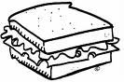  أكلت ريم شطيرة |   طلبت العائلة البرجر

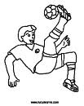  الاولاد يحبون الكرة | 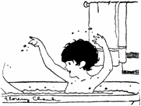  يحب علي السباحة |   يحب خالد الحاسوب

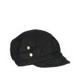  البنات يرتدين القبعات | 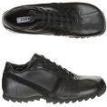  اشترى عمي حذاء | 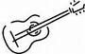  أشترى أحمد جيتار
191
الدرس الرابع ........................ التـاريـخ....................

السؤال الأول:-
العوامل التي تراعيها عند الشراء ؟
.........................................................................................................................................................................................................................................................................................................

السؤال الثاني:-
رتب العبارات وفق اهميتها؟
الرغبة الشخصية
الذوق العام
الاستعانة برأي الاخرين
مقارنة الاسعار
تعرف المزايا والعيوب
201
الدرس الخامس ........................ التـاريـخ....................

السؤال الأول :-
صل بين الوسائل مع الصور المناسبة ؟

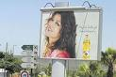



الاذاعة
ملصقات
التلفاز
الصحف

211

السؤال الثاني :-
أكمل المخطط الذهني التالي؟
انواع الاعلانات

السؤال الثالث:-
صنف الاعلانات الى تجارية ورسميةبوضع علامة( ) ؟
رسمي | تجاري | الاعلانات
 |  | السيارات
 |  | بسكويت
 |  | التبرع لفلسطين
 |  | طلب الموظفين
221

